2019

Al ruim twintig jaar de paraplu voor de Landsmeerse huurder

20190510

Uitnodiging

Datum: 10 mei 2019 Speeltuinvereniging Jonge Kracht Landsmeer. Aanvang: 20.00 uur.

Op vrijdag 10 mei onze 26e Jaarvergadering voor:
Leden van Huurdersvereniging Landsmeer.

Agenda:

1. Opening.

2. Mededelingen en ingekomen stukken.

3. Verslag van de 25e jaarvergadering van mei 2018.

4. Jaarverslag secretaris.

5. Financieel jaarverslag 2018 door Penningmeester.
Begroting 2019

6. Verslag van de Kascontrolecommissie.
In de commissie hebben zitting de heer L. Borman en de heer B. Put.
Reserve mevrouw H. Bouhlel.

7. Verkiezing Kascontrolecommissie.
Door wisseling van de leden ontstaat een nieuwe commissie nl:
De heer B. Put en mevrouw H. Bouhlel.

8. Bestuursverkiezing.

9. Uitleg en Verhaal van bewoner Gorteslootbuurt als ervaringsdeskundige en techniek en tevens Voorzitter van de bewonerscommissie, de heer Gerard Bakker.

10. Rondvraag:
Pauze. 21.00 uur.
11. Sluiting. 21.30 uur.

H. Dil.
Secretaris.

e huurdersvereniging Landsmeer is ingeschreven bij de Kamer van Koophandel, onder nummer 34127465
20180518

Notulen 25e Jaarvergadering van 18 mei 2018.

Aanwezig: Bestuur: Peter Roest(VZ)-Henk Dil(Sec)-Rita Wals(PM)-Tobias Honing-Anneke Boogaard. Van Eigen Haard: de heer Niek Schaap.
Afwezig: Bestuur: Rokus Stoppel, met kennisgeving.

Notulen: Henk Dil.

Aanwezige leden: Aantal 20.

1. Opening: Peter (VZ) opent de vergadering om 20.00 uur.

2. Mededelingen: De heer Niek Schaap zal een presentatie geven over NOM=Nul op de Meter.

3. Ingekomen stukken: Van de kascontrolecommissie is bericht ontvangen dat de kas is gecontroleerd.
Zie punt 7.

4. Verslag: 24e jaarvergadering van 31 mei 2017.
Wordt ongewijzigd goedgekeurd.

5. Jaarverslag sec: Er zijn geen vragen of opmerkingen. Het verslag wordt goedgekeurd.

6. Financieel Jaarverslag 2017 en begroting 2018: Verslag en begroting worden goedgekeurd met dank aan de penningmeester mevrouw Rita Wals.
Opmerking: Aan de leden is voorgesteld de contributie te verhogen naar € 8,--.
Leden akkoord.

7. Verslag van de kascontrolecommissie: De kascontrolecommissie: Mevr. Inez Bruinsma en de heer L. Borman hebben de kas gecontroleerd op 17 april 2018 en hun goedkeuring gegeven.

8. Verkiezing van de kascontrolecommissie: Mevrouw Bruinsma treed af en reserve de heer Bob Put treed toe. Mevrouw Heidi Bouhlel meldt zich als reserve lid voor de kascontrolecommissie.

9. Bestuursverkiezing: Gezocht verjonging en versterking van het bestuur, niemand meldt zich aan.
Dat is een tegenvaller aangezien de Voorzitter nog één termijn wil mee draaien en dan wil stoppen. Nieuwe mensen zijn zeer welkom. Anders komt voortbestaan HVL op losse schroeven.

10. Rondvraag: De heer Jan Wals, Zonnepanelen van Huur de Zon is gestopt, wat nu? De heer Jan Raaimakers had toestemming en toch ging het niet door.

De samenwerking met Huur de Zon is op 31 december 2017 beëindigd. Er is nog geen duidelijk vervolg op het huren of kopen van Zonnepanelen op de daken van huurwoningen. Voor het plaatsen van Zonnepanelen is het raadzaam eerst bij de verhuurder te informeren naar de mogelijkheden. Tijdens sommige onderhoud/renovatie projecten wordt hierin alreeds voorzien voor nu en in de toekomst.

Mevrouw Lina Post: Is er een samenwerking met Rochdale. In Luiyendijk zijn ook senioren woningen maar niet van Eigen Haard.
Er is wel een form van samenwerking maar niet op elk gebied. Door het ontbreken van de regeling Van Groot naar Beter in Landsmeer is de samenwerking nog ver te zoeken.

Mevrouw Ellen Gerrits: Door slechte communicatie met Eigen Haard ontstaat er onzekerheid over beleid en planning informatie naar bewoners toe. Ook als EH belooft terug te bellen gebeurd dat niet.
Bewoners krijgen soms te horen van telefonistes dat er waarschijnlijk gesloopt gaat worden. Hierdoor worden bewoners nodeloos ongerust gemaakt.

Pauze:

11. Presentatie: Dhr. Niek Schaap, is op uitnodiging van de HVL bereidt om uitleg te geven over NOM= Nul op de Meter in de huurwoning.
In Landsmeer is de Gorteslootbuurt als eerste aan de beurt om dit verwezenlijkt te krijgen. Het is een landelijk streven om in 2050 alle huishoudens in Nederland van het Gas af te krijgen. Nieuw te bouwen woningen mogen al niet meer op het Gasnet worden aangesloten. Voor de bestaande bouw zal er een overgang periode ingaan en er naar toe worden gewerkt om de doelstelling te halen. Niet alle woningen in Landsmeer krijgen Nul op de meter maar worden stapsgewijs klaar gemaakt naar een Energie Neutrale woning. De plannen daarvoor zijn al gemaakt of in een ver gevorderd stadium en zodra deze in werking gaan worden bewoners geïnformeerd en vinden er individueel gesprekken plaats om maatwerk te kunnen leveren.

Daarnaast was de heer Schaap bereidt om vragen van de aanwezigen te beantwoorden.

12. Sluiting. 21.45 uur.
.

HUURDERS VERENIGING LANDSMEER

Betreft : Jaarverslag 2018
Datum: april 2019

Dit betreft het 25e jaarverslag van de Huurdersvereniging Landsmeer.
In dit verslag doet het bestuur melding van de activiteiten en werkzaamheden over het verenigingsjaar 2018.

Algemeen:
Het afgelopen jaar 2018 was het 14e jaar dat de huurdersfederatie ALERT als gesprekspartner optrad voor de huurders bij onze verhuurder Eigen Haard.
De HVL is volwaardig lid van deze huurdersfederatie en kan met twee leden in het ALERT bestuur opereren. Dit jaar bestond de afvaardiging uit de heren Dil en Roest.
Het bestuur van Alert bestaat uit 12 leden + een Ambtelijk Secretaris.

HVL vergaderingen:
Dit jaar zijn er 6 vergaderingen geweest met het Algemeen Bestuur. Het Dagelijks Bestuur komt even zoveel keren bij elkaar en daarnaast zo vaak als nodig. Er is 4 keer overleg geweest met Eigen Haard. Ook is er regelmatig email contact en spreken we als afgevaardigde van Alert met Eigenhaard.

De belangrijkste behandelde zaken zijn:

1. Het realiseren van Groot naar Beter voor Landsmeer.
2. Renovatie Gorteslootbuurt met tegenslagen en valt duurder uit.
3. Jaarlijkse Huurverhoging en betaalbaarheid problematiek.
4. Evalueren Prestatieafspraken en bespreken van het Bod.
5. Alert aangelegenheden.

Overleg met Eigen Haard.
Tijdens deze besprekingen komen zaken op tafel die het Landsmeerse woningbezit van Eigen Haard betreffen.
Er is gesproken over de verschillende klachten van huurders op verschillende terreinen. Overlast, onderhoud en de behandeling van klachten in het algemeen. Onze bestuursleden van de KLOC ( Klachten Ondersteuning Commissie) hebben verschillende keren gesproken met medewerkers van Eigen Haard. Dit gaat dan met name om problemen of klachten van huurders. Op het terrein van leefbaarheid en veiligheid van de bewoonde omgeving worden verschillende scenario’s besproken en daar waar mogelijk toegepast. I.v.m. de energie transitie zijn er nog geen stappen gezet behoudens in de Gorteslootbuurt. Maar waar en wanneer er weer een project zal starten is nog niet veel over te zeggen. Wel hebben we binnen de prestatie afspraken samen met de Gemeente en EH vastgelegd dat er zo snel als mogelijk stappen zullen worden gezet. Najaar 2019 hopen we meer aan de weet te komen.

Overleg met ALERT.
Via het lidmaatschap van de HVL bij ALERT hebben we invloed gehad op:
Bewonersparticipatie en voor Ouderen en Wonen.
Het advies over de huurverhoging en het verbeteren van het vangnet als inkomens plotseling dalen of wegvallen.
Verschillende door Alert uitgebrachte adviezen.
Belangenbehartiging voor alle huurders van Eigen Haard.

Overleg met de Gemeente Landsmeer.
Met Wethouder Richard Quakernaat en Ambtelijk medewerker Wietse Bulk hebben we overleg gehad over zaken die tussen de Gemeente en Eigen Haard spelen. Dit heet officieel het Tripartite Overleg. Het hoofddoel was te komen tot evaluatie van de Prestatieafspraken en over toekomstige projecten in Landsmeer. In december zijn de aanpassingen in deze afspraken behandeld en besloten door gezamenlijk dit te ondertekenen.

Aantal leden.
Er zijn nu 357 huurders lid van onze verenging terwijl er zo’n 427 in de boeken staan. Dit aantal kan volgens ons nog groeien omdat in Landsmeer 960 woningen door Eigen Haard worden verhuurd. Maar alleen als de contributie van nu nog maar steeds € 6.00/jaar , wordt helaas € 8.00, is betaald, dan pas heb je een streepje voor, en komen we je helpen bij een conflict met de verhuurder. U kunt natuurlijk ook uit solidariteit voor anderen lid worden en ondersteuning geven als u zelf prima woont en het naar uw zin heeft en tevreden bent met de Verhuurder. Als u daarom al lid bent zijn we daar natuurlijk trots op.

Door verhuizingen e.d. komen er nieuwe bewoners. Helaas is een aanmelding voor het lidmaatschap geen vanzelfsprekendheid ondanks onze oproepen in de bewonersinfo. Veelal komt een aanmelding pas als er problemen zijn met de verhuurder. Een grote huurdersorganisatie met veel leden kan haar invloed beter laten gelden.

Aldus opgemaakt 2019.

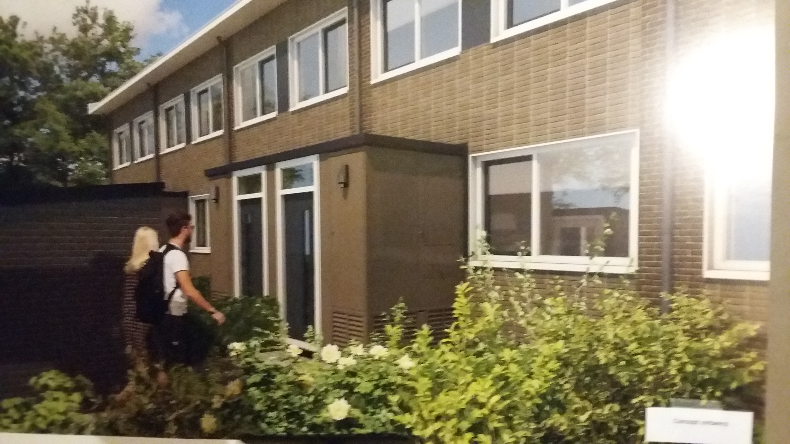

De Gortesloot.

Is dit de toerkomst?

